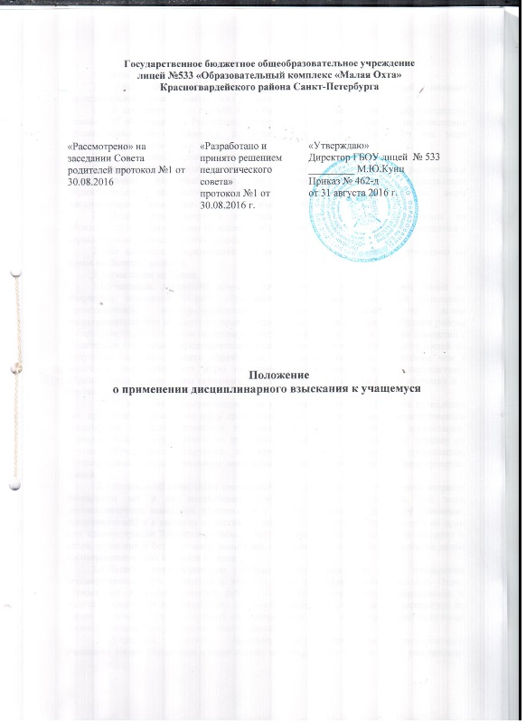

1.Общие положения.
1.1. Лицей обязан соблюдать права и свободы учащихся, родителей (законных представителей) несовершеннолетних учащихся.
1.2. В соответствии со статьёй 43 «Обязанности и ответственность обучающихся» Закона «Об образовании в Российской Федерации» допускается применение отчисления несовершеннолетнего учащегося, достигшего возраста пятнадцати лет как мера дисциплинарного взыскания.
2. Меры дисциплинарного воздействия.
2.1.За неисполнение или нарушение устава Лицея, правил внутреннего распорядка и иных локальных нормативных актов по вопросам организации и осуществления образовательной деятельности к учащемуся могут быть применены меры дисциплинарного взыскания- замечание, выговор, отчисление из Лицея.
2.2.Меры дисциплинарного взыскания не применяются к учащимся по образовательным программам начального общего образования, а также к обучающимся с ограниченными возможностями здоровья.
2.3.Не допускается применение мер дисциплинарного взыскания к учащимся во время их болезни, каникул.
3. Отчисление из Лицея.
3.1.Учащийся, достигший возраста пятнадцати лет, может оставить Лицей до получения основного общего образования по согласию родителей (законных представителей) несовершеннолетнего учащегося, комиссии по делам несовершеннолетних и защите их прав и Отдела образования Красногвардейского района Санкт-Петербурга. Комиссия по делам несовершеннолетних и защите их прав совместно с родителями (законными представителями) несовершеннолетнего, оставившего Лицей до получения основного общего образования, и Отдел образования, не позднее чем в месячный срок принимает меры по продолжению освоения несовершеннолетним образовательной программы основного общего образования в иной форме обучения и с его согласия по трудоустройству.
3.2.Отчисление несовершеннолетнего учащегося, достигшего возраста пятнадцати лет, применяется, если иные меры дисциплинарного взыскания и меры педагогического воздействия не дали результата и дальнейшее его пребывание в организации, осуществляющей образовательную деятельность, оказывает отрицательное влияние на других обучающихся, нарушает их права и права работников организации, осуществляющей образовательную деятельность, а также нормальное функционирование Лицея.
3.3.Решение об отчислении несовершеннолетнего учащегося, достигшего возраста пятнадцати лет и не получившего основного общего образования, как мера дисциплинарного взыскания принимается с учетом мнения его родителей (законных представителей) и с согласия комиссии по делам несовершеннолетних и защите их прав при администрации Красногвардейского района. Решение об отчислении детей-сирот и детей, оставшихся без попечения родителей, принимается с согласия комиссии по делам несовершеннолетних и защите их прав
3.4.Лицей незамедлительно обязан проинформировать об отчислении несовершеннолетнего учащегося в качестве меры дисциплинарного взыскания Отдел образования Красногвардейского района Санкт-Петербурга. Отдел образования и родители (законные представители) несовершеннолетнего учащегося, отчисленного из Лицея, не позднее чем в месячный срок принимают меры, обеспечивающие получение несовершеннолетним учащимся общего образования.
3.5.Учащийся, родители (законные представители) несовершеннолетнего учащегося вправе обжаловать в комиссию по урегулированию споров между участниками образовательных отношений меры дисциплинарного взыскания и их применение к учащемуся.

